বেনজীর স্যার আমার কথা শুনেই ব্যবস্থা নিয়েছেন : পরীমনি
প্রকাশিত: ০৮:১০ পিএম, ১৫ জুন ২০২১
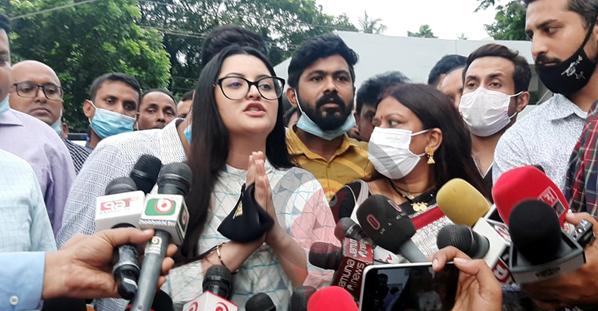
ঢাকাই সিনেমার অভিনেত্রী পরীমনি বলেছেন, ‘আমি আইজিপি (ড. বেনজীর আহমেদ) স্যারের কাছে আমার বক্তব্য পৌঁছাতে পারিনি। এ জন্যই এতো কথা। তিনি আমার একমাত্র ভরসাস্থল ছিলেন। তার (আইজিপি) কানে আমার বার্তা পৌঁছানোর সঙ্গে সঙ্গেই তিনি দ্রুত ব্যবস্থা নিয়েছেন।’
ঘটনার পর বাংলাদেশ পুলিশ মহাপরিদর্শক (আইজিপি) ড. বেনজীর আহমেদের সঙ্গে যোগাযোগ ও অসহযোগিতা প্রসঙ্গে সাংবাদিকদের প্রশ্নের জবাবে পরীমনি এসব কথা বলেন।
মঙ্গলবার (১৫ জুন) বিকেলে ডিবি কার্যালয় থেকে বের হয়ে সাংবাদিকদের সঙ্গে কথা বলেন তিনি। এর আগে বিকেল ৪টার দিকে তিনি ডিবি কার্যালয়ে যান।
বোট ক্লাবে পরীমনি মদ্যপ ছিলেন, নাসির উদ্দিন মাহমুদের এমন অভিযোগ প্রসঙ্গে তিনি বলেন, ‘ঢাকা বোট ক্লাবে যাওয়ার পর আমাকে মুখ চেপে জোর করে মদ খাওয়ানো হয়েছিল। জানি না ওই অবস্থায় আমাকে মদের সঙ্গে আর কী কী খাওয়ানো হয়েছিল, বুঝতে পারছিলাম না। আমি মরে যাচ্ছিলাম।’
পরীমনি বলেন, ‘আমি মদ খেতে বা ছিনতাই করতে গিয়েছিলাম, এমন অভিযোগ কি বিশ্বাসযোগ্য? আপনারা কি তাই মনে করেন? আমি কতোটা মানসিকভাবে বিপর্যস্ত হয়েছিলাম, সেটা কেবল আমিই জানি। সবাই আমাকে সাপোর্ট করেছে। সবার ভালোবাসায় আমি অভিভূত। আমি এখন উঠে দাঁড়াতে পারছি।’
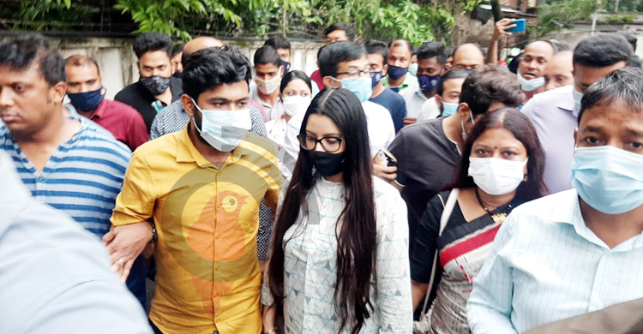
তিনি বলেন, ‘আমি যে মরে যাচ্ছিলাম, সেই অবস্থার পুরো ঘটনা জানাতে থানায় পুলিশের কাছে গিয়েছিলাম। পুরো ঘটনা পুলিশকে জানিয়েছি। তাদের বলেছি, আমাকে হাসপাতালে নিয়ে যান। আমাকে মদ খাওয়ানো হয়েছিল। আমি ঠিক নেই, সুস্থ নেই। আমার সমস্যা হচ্ছে।’
‘পরে থানা পুলিশের সহায়তায় আমি হাসপাতালে গিয়েছিলাম। আমি কখনই আইন-শৃঙ্খলা বাহিনীর বিরুদ্ধে বলিনি। তারা আমাকে যথেষ্ট সহযোগিতা করেছে’ যোগ করেন পরীমনি।
পরীমনি আরও বলেন, ‘আমাকে ডিবি পুলিশ ডাকেনি, আমি নিজে থেকেই এখানে এসেছি। আমাকে কাজে ফিরতে হবে। পুলিশ বন্ধুসুলভ আচরণ করেছে। হারুন স্যার অনেকটা ম্যাজিকের মতো সবকিছু করেছেন। এতোটা তাড়াতাড়ি ম্যাজিকের মতো পুলিশ আমাকে সহযোগিতা করবে, সেটা আমি ভাবতে পারিনি। কয়েক ঘণ্টার মধ্যেই দেখলাম অভিযুক্তদের গ্রেফতার করা হয়েছে। আমার বিশ্বাস সঠিক বিচার পাব।’
পুলিশের ভূমিকা নিয়ে প্রথমদিনের বক্তব্য প্রসঙ্গে জানতে চাইলে পরীমনি বলেন, ‘প্রথমে অভিযোগটা আপনারা আমার ভেরিফায়েড ফেসবুক পেজের মাধ্যমে জেনেছিলেন। এরপর আমি অনেক কথা বলেছি। এ বিষয়ে ফেসবুক পেজেও ব্যাখ্যা করেছি।’
শিল্পী সমিতি সম্পর্কে নিজের হতাশা ব্যক্ত করে তিনি বলেন, ‘আমি বলেছিলাম যে শিল্পী সমিতির হয়ে আমি আইজিপি বেনজীর স্যারের সঙ্গে একটু বসতে চাই, কথা বলতে চাই। তুমি (জায়েদ) একটু সহযোগিতা করো। তার জবাবে জায়েদ বলেছিলেন, সরাসরি তুমি এলে বেনজীর স্যারের সঙ্গে কথা বলার ব্যবস্থা করে দিতে পারব।’

